应用技巧(三)：

如何从检索结果中快速找到某个学科的相关文献？

您可能经常遇到检索结果太多但又不是您需要的资料的情况，怎样可以改变这种状况呢？其实利用 Web of Science提供强大的精确检索功能（Refine），您可以简便快速的从检索结果中锁定您所关心的学科领域的文献。

1．访问Web of Science数据库检索课题
请访问：www.isiknowledge.com, 进入ISI Web of Knowledge平台； 选择Web of Science数据库，(以下图示为WOK4.0版新界面)。
如：我们想快速了解2007年诺贝尔物理奖获奖课题“巨磁电阻效应-Giant Magnetoresistance”在材料科学-MATERIALS SCIENCE领域的全貌。
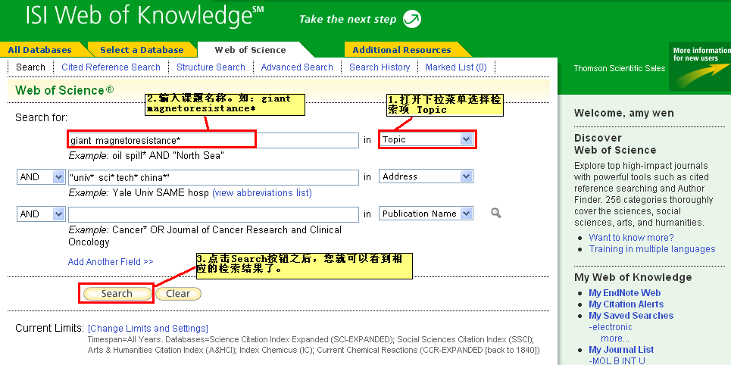

2．精确检索-Refine
在检索结果界面上，通过左侧的精确检索-Refine功能您可以快速的了解该课题的学科、文献类型、作者、机构、国家等，甚至通过Subject Areas选项锁定某一学科的相关文献。
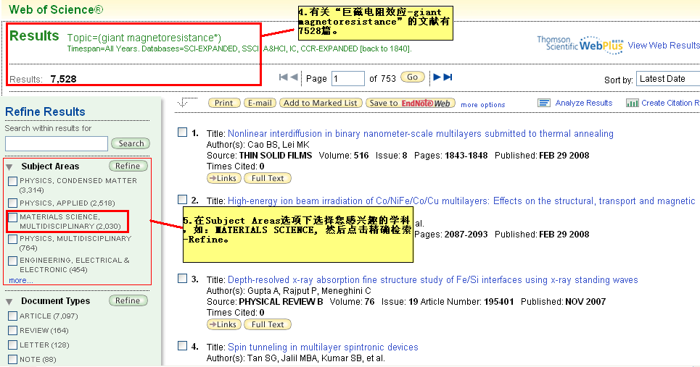
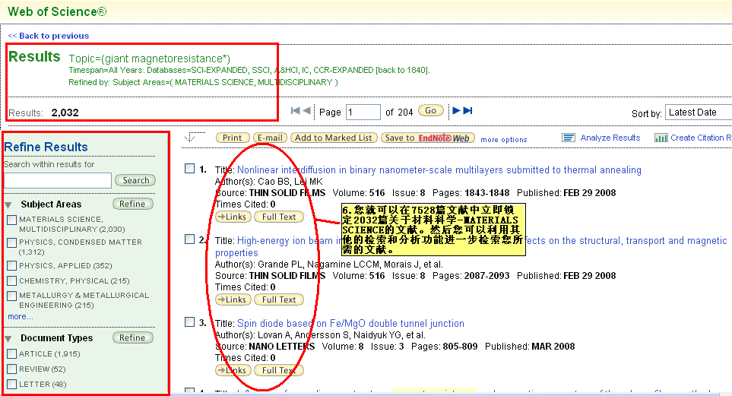

结论：通过Web of Science提供的强大的精确检索-Refine功能，您可以在Subject Areas选项下进行选择，立即从众多的检索结果中锁定您关注学科的文献。帮助您在检索时更加精准，从而提高您的科研效率。

